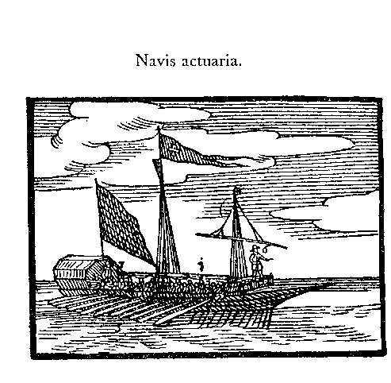
Vážení členové ČSpA,
rádi bychom ještě v tomto roce navázali na úspěšné jarní aktuárské setkání v Říčanech dalším seminářem. Tentokrát pro Vás připravujeme jednodenní seminář na téma MTPL pricing, který se bude konat v Praze.
V současnosti připravujeme spolu s přednášejícími Ondřejem Buštou a Martinem Matějkou detailní program semináře.
V případě, že Vás tato nabídka zaujala, rezervujte si prosím svůj čas ve středu 19. listopadu 2014.
Cena jednodenního semináře bude 4 000 Kč. Členům České společnosti aktuárů poskytujeme slevu ve výši 500 Kč.
Další podrobnosti budou zveřejňovány na www.actuaria.cz.
Za ČSpA se na Vás těší pracovní skupina pro vzdělávání.

